https://youtu.be/ejxhWTJtVBk

LES POISSONS D'AVRIL
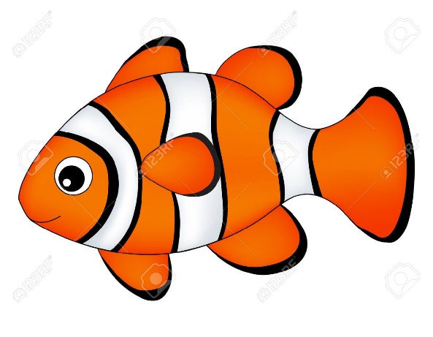
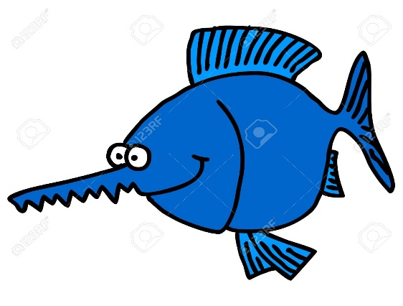
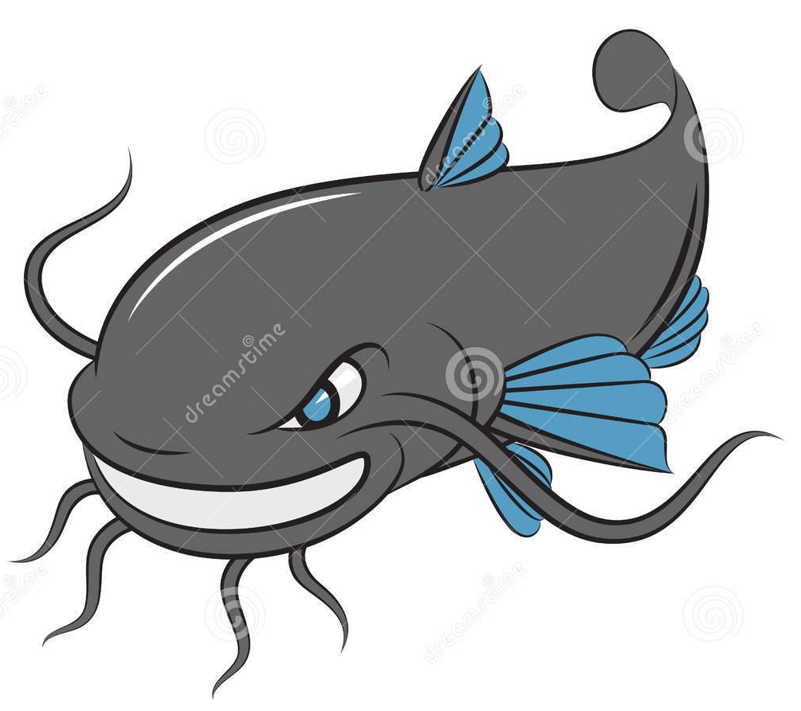
Refrain
J'ai quelque chose dans le dos
Ça m' chatouille, ça m' gratouille
J'ai quelque chose dans le dos
Je vais m'énerver bientôt !
1
C'est un poisson-chat
Oh là là !
Un beau poisson d'avril
Qui frétille
Refrain
2
C'est un poisson-scie
Si, si, si !
Un beau poisson d'avril
Qui frétille
Refrain
3
C'est un poisson-clown
Qui fait boum !
Un beau poisson d'avril
Qui frétille
Refrain

